ГОЛОВНЕ УПРАВЛIННЯ ОСВIТИ I НАУКИ
ХАРКІВСЬКОЇ ОБЛАСНОЇ ДЕРЖАВНОЇ АДМІНІСТРАЦІЇ
ХАРКІВСЬКЕ ТЕРИТОРІАЛЬНЕ ВІДДІЛЕННЯ
МАЛОЇ АКАДЕМІЇ НАУК УКРАЇНИ

НАПРЯМОК АСТРОНОМІЯ

ИСТОРИЯ ИССЛЕДОВАНИЙ И МИНЕРАЛОГИЯ ЛУННОЙ ПОВЕРХНОСТИ

Виконав Гуровой Кіріл Валерійович
член астрономічного гуртку «ГАЛАКТИКА» Харківського планетарію, учень 10-А класу Харківської гімназії №65 Жовтневого р-ну м. Харкова
Керівник роботи Кажанов В.В. лектор Харківського планетарію, керівник астрономічного гуртку «Галактика»

Харків – 2008

1. Содержание

1. Содержание - 2 -
2. Введение - 3 -
3. Происхождение Луны - 4 -
4. Лунная минералогия - 7 -
4.1. Поверхность Луны - 11 -
4.2 Содержание минералов и зрелость реголита - 17 -
4.3 Толщина реголитного слоя - 18 -
5. Химический состав реголита - 19 -
5.1 Метод Пола Люси - 20 -
6. Выводы. - 23 -
7. Список литературы - 24 -
Источники сети Интернет: - 24 -
Приложение 1. Состав лунной коры - 25 -
Приложение 2. Образование кратера - 26 -
Приложение 3 - 27 -

2. Введение
Интерес человека к Луне находит истоки в глубокой древности, ведь все время она была его спутником. Даже невооруженным глазом на диске Луны видны темные пятна различной формы, напоминающие образы людей, животных. Эти пятна еще в XVII в. стали называть морями. В то время думали, что на Луне есть вода, а значит должны быть моря и океаны, как и на Земле. Более светлые области лунной поверхности считали сушей. Первым ученым, который сделал подробное описание лунной поверхности, был Галилео Галилей. Ведь именно он направил впервые построенный собственноручно телескоп на Луну и рассмотрел детали её поверхности, неизвестные ранее. Он первым классифицировал видимые структуры лунной поверхности. В результате исследований, проведенных Галилеем, у его современников возник интерес к спутнику Земли. Длительное время предпринимались попытки выяснить происхождение лунных структур.
В 1651 году итальянский астроном Джованни Риччоли опубликовал карту Луны и ввел обозначения большей части рельефа видимой стороны спутника Земли.
Вид поверхности Луны вызывает ассоциации с пустынями нашей планеты: все покрыто слоем пыли и реголита. Рельеф не ровный, для него характерны многочисленные углубления, наклоны и возвышенности. Характерной чертой морфологии ландшафта Луны является отличие морей от материков. Моря представляют собой низины, т.е. они находятся ниже среднего уровня поверхности Луны. В большинстве случаев моря расположены на стороне постоянно обращенной к Земле.
Моря являются равнинами с гладкой поверхностью. В связи с этим, поверхность морей отражает небольшие количества солнечного света, поэтому они кажутся более темными.
Материки образованы на возвышенностях Луны, это более светлые области с большим числом кратеров самых разнообразных размеров.
На поверхности Луны присутствуют и целые цепи гор, их высота достигает 6000 м. Они расположены бессистемно.
3. Происхождение Луны
История эволюции Луны интересна не только сама по себе, но и как часть общей проблемы происхождения Земли и других планет Солнечной системы. В последнее время мы много узнали о физических и химических характеристиках Луны. Эти данные получены не только с Земли, но и с помощью космических аппаратов. Например, автоматические станции «Сервейор-5, -6 и -7», совершившие мягкую посадку на Луне в 1967 и 1968, впервые позволили определить ее химический состав. Образцы лунных пород, доставленные американскими астронавтами по программе «Аполлон» (1969–1972 гг.) и советскими автоматическими аппаратами серии «Луна» (1970–1976 гг.), дали возможность детально измерить их химические и физические характеристики и установить по ним возраст Луны.
Полученные данные позволяют узнать многое об истории Луны, но вопрос о ее происхождении все равно остается спорным. Существует несколько теорий возникновения Луны.
Теория «захвата» Землей Луны популярна среди ученых, хотя на первый взгляд она кажется маловероятной, поскольку при захвате, Луна должна была бы потерять большую энергию, равную Gm1m2/2c, где m1 и m2 – массы Земли и Луны, G – гравитационная постоянная, c – большая полуось орбиты (среднее расстояние между Землей и Луной). В защиту этого предположения выступал Кадоган (Cadogan, 1983 г.). Однако, Гоулд (Gold, 1975) оспаривает гипотезу захвата на том основании, что подобный процесс совершенно неправдоподобен, хотя теоретически и возможен. Тэйлор (Taylor, 1987) считает: "Гипотезы, согласно которым Земля захватила уже сформировавшуюся Луну, больше не рассматриваются всерьез. Во-первых, они сталкиваются с серьезнейшими динамическими проблемами, во-вторых - не объясняют экзотическую геохимию Луны".
Трудно даже представить, каким образом скорость движения Луны могла уменьшиться настолько, чтобы "захват" ее Землею стал возможен. Но даже если бы ученым и удалось открыть этот механизм, главный вопрос - как образовалась Луна до захвата - оставался бы открытым.
Теория «двойной планеты» основана на том, что Луна образовалась из облака мелких твердых частиц, обращавшихся вокруг Земли на последней стадии ее формирования. Ученые предполагают, что эти частицы отличались от Земли по химическому составу и содержали больше воды или меньше тяжелых элементов, таких, как никель и железо. Но если было так, то система Земля – Луна должна была бы иметь больший удельный момент импульса, чем это следует из соотношения между массой и моментом для планет. По оценкам, Луна могла бы сформироваться из таких частиц за очень короткое время – примерно за 80 земных лет.
Теорию отделения Луны пытались недавно возродить идеей о том, что момент инерции Земли уменьшился, когда ее вещество разделилось на металлическое ядро и силикатную мантию; от этого возросла скорость вращения, что и заставило часть вещества оторваться в качестве самостоятельного тела. Но все равно для этого требуется высокая начальная скорость вращения Земли, чтобы гигантская энергия вращения затем перешла в тепло земных недр, а большая часть момента была бы унесена из системы Земля – Луна, например, путем выброса значительной массы. Проблемы, связанные с сохранением энергии и момента импульса, делают теорию отделения Луны от Земли маловероятной. Последние химические данные, особенно в отношении железа и редкоземельных элементов, показали, что состав лунной поверхности существенно отличается от земной поверхности. Поэтому теорию отделения сейчас не рассматривают всерьез.
Согласно другой теории, сначала было захвачено несколько небольших лун, а позже из них сформировалась современная Луна. Только после этого приливные эффекты стали играть заметную роль, поэтому маленькие спутники могли находиться вблизи Земли длительное время. Разрушительный захват, в результате которого Луну буквально «разорвало», когда она прошла вблизи Земли, мог бы объяснить потерю ею первоначального железа. С другой стороны, захват при столкновении мог бы объяснить сравнительно позднюю бомбардировку Луны. При этом избыток энергии был израсходован при столкновениях с малыми лунами, а бомбардировка происходила, когда Луна, удаляясь от Земли, встречалась с оставшимися спутниками.
По имеющимся данным можно предположить, что Земля сформировалась с периодом вращения около 10 ч, что дало ей большой удельный момент импульса. Одна Луна (или несколько лун) была захвачена Землей; эта Луна (или луны), обращаясь вокруг Земли, присоединяла к себе прочие тела, а некоторые выбрасывала с околоземной орбиты на околосолнечную. При этом Луна обращалась в прямом направлении по орбите с главной полуосью около 40 земных радиусов, которая не лежала в плоскости экватора Земли. Быстрое удаление Луны от Земли должно было начаться лишь в недавнем геологическом прошлом, когда океаны и континентальный шельф стали достаточно мощными, чтобы усилить приливное трение.

4. Лунная минералогия
Как образовались лунные кратеры? Этот вопрос стал причиной длительной дискуссии между сторонниками двух гипотез происхождения лунных кратеров: вулканической и метеоритной.
Согласно вулканической гипотезе, которую выдвинул в 80-х гг. XVIII в. немецкий астроном Иоганн Шретер, кратеры возникли в результате грандиозных извержений на поверхности Луны. В 1824 г. его соотечественник Франц фон Груйтуйзен предложил метеоритную теорию, объяснявшую образование кратеров падением метеоритов.
Лишь через 113 лет, в 1937 г., российский студент Кирилл Станюкович (будущий доктор наук и профессор) доказал, что при ударах метеоритов с космическими скоростями происходит взрыв, в результате которого расплавляется не только метеорит, но и часть пород в месте удара. Взрывная теория Станюковича разрабатывалась в 1947-1960 гг. им самим, а потом другими исследователями. [приложение 2]
Полеты на Луну начиная с 1964 г. американскими космическими аппаратами серии «Рейнджер», открытие кратеров на Марсе и Меркурии, а затем на спутниках планет и астероидах, подвели окончательный итог в этой дискуссии, продолжавшейся более 100 лет. Метеоритная теория теперь является общепринятой.
Экспедиции американских астронавтов на Луну (1969-1972 гг.), посадки советских автоматических станций «Луна-16, -20 и -24» (1970-1976 гг.), доставлявших на Землю лунный грунт привели к возникновению новой науки - лунной минералогии. Лунные минералы попали в руки специалистов. Это позволило минерологам сравнивать их строение и состав с земными минералами и метеоритами.
Прежде всего, по содержанию радиоактивных изотопов был определен возраст лунных пород. Древнейшие из них, как показало исследование урано-свинцовым методом, образовались 4,46 млрд. лет назад. Похожие результаты дало применение стронциевого метода. Но ведь почти таков же (4,6 млрд. лет) возраст древнейших горных пород Земли и метеоритов. Значит, именно тогда, около 4,5 млрд. лет назад, сформировалась Солнечная система, в том числе Земля, Луна и те тела, осколки которых прилетают к нам в виде метеоритов. Анализ лунных минералов позволил понять, в чём состоят различия между материками и морями на Луне. Выяснилось, что моря покрыты вулканическими породами, в основном базальтами. Они имеют округлую форму, ровную поверхность, об относительной молодости которой говорит не только радиоактивный анализ, но и сравнительно малое число кратеров, образованных ударами крупных метеоритов. Все это показывает, что «моря» - результат грандиозных лавовых излияний из недр Луны, вызываемых ударами об её поверхность небольших астероидов.
Радиоактивный анализ показал, что большинство Лунных Морей (Море Паров, Море Ясности, Море Спокойствия, Океан Бурь) образовались 4 млрд. лет назад. Несколько моложе Море Дождей: со времени его возникновения прошло 3,87 млрд. лет. Вероятно, в этот период на Луну выпадали остатки тел, из которого сформировались Земля и Луна.
Под корой расположена мантия, в которой, подобно земной, можно выделить верхнюю, среднюю и нижнюю. Толщина верхней мантии около 250 км, а средней примерно 500 км, и ее граница с нижней мантией расположена на глубине около 1000 км. До этого уровня скорости поперечных волн почти постоянны, и это означает, что вещество недр находится в твердом состоянии, представляя собой мощную и относительно холодную литосферу, в которой долго не затухают сейсмические колебания. На границе с нижней мантией температуры приближаются к температурам плавления, отсюда начинается сильное поглощение сейсмических волн. Эта область представляет собой лунную астеносферу.
В самом центре, по-видимому, находится небольшое жидкое ядро радиусом менее 350 километров, через которое не проходят поперечные волны. Ядро может быть железосульфитным либо железным; в последнем случае оно должно быть меньше, что лучше согласуется с оценками распределения плотности по глубине. Его масса, вероятно, не превышает 2 % от массы всей Луны. Температура в ядре зависит от его состава и, видимо, заключена в пределах 1300 - 1900 К. Нижней границе отвечает предположение об обогащенности тяжелой фракции лунного протовещества серой, преимущественно в виде сульфидов, и образовании ядра из эвтектики Fe – FeS с температурой плавления (слабо зависящей от давления) около 1300 К. С верхней границей лучше согласуется предположение об обогащенности протовещества Луны легкими металлами (Mg, Са, Na, Аl), входящими вместе с кремнием и кислородом в состав важнейших породообразующих минералов основных и ультраосновных пород - пироксенов и оливинов. Последнему предположению благоприятствует и пониженное содержание в Луне железа и никеля, на что указывает ее низкая средняя площадь.
Длительные исследования показали, что основными лунными породами являются:
1) морские базальты, более или менее богатые железом и титаном;
2) материковые базальты, богатые камнем, редкоземельными элементами и фосфором;
3) алюминиевые материковые базальты – возможный результат ударного плавления;
4) магматические породы, такие, как анортозиты, пироксениты и дуниты.
Лунная поверхность покрыта тонким слоем, называемым «реголит». Он состоит из фрагментов основной породы и стекла, образовавшихся из основных типов пород. Лунные породы не полностью схожи с земными. Обычно лунные базальты содержат больше железа и титана; анортозиты на Луне более насыщены, а летучих элементов, таких, как калий и углерод, в лунных породах меньше. Лунные никель и кобальт, вероятно, были замещены расплавленным железом еще до окончания формирования Луны. При падении метеорит оставляет не только кратер на поверхности Луны, но и изменяет состав горных пород, окружающих место падения. Энергия, высвобождаемая во время столкновения, способствует изменению этих пород. Во время удара они разбрасываются в разные стороны от места взрыва. Близлежащие – по мере остывания превращаются в стекловидное вещество. Горные породы, находящиеся на дальнем расстоянии от места взрыва не плавятся, но все равно подвергаются изменению в своем составе: происходит сжатие и цементирование составляющих веществ, в результате образуется обломочная разнородная горная порода – брекчия. Образцы брекчии были переданы на Землю после работ, проведенных космическими экипажами. [2]

4.1. Поверхность Луны
Главными типами геологических структур на Луне являются материки и моря. Темная морская поверхность занимает больше $\frac{1}{3}$ видимой стороны Луны, а на обратной стороне практически отсутствует.

МАТЕРИКИ образуют верхнюю часть лунной коры, состав которой от анортозитов на поверхности до дунитов и троктолитов в основании коры. Мощность этой коры оценивается по данным сети сейсмометров, оставленных на Луне «Аполлонами» и регистрирующих прохождение волн от эндогенных и ударных лунотрясений.
В центре видимой стороны мощность коры в среднем составляет 60 км, в районах морей Нектара и Восточного увеличивается до 80 - 100 км, а на обратной стороне может доходить до 100 - 150 км. Гравиметрические данные, полученные путем доплеровского слежения за скоростями орбитальных аппаратов, свидетельствуют об уменьшении мощности коры примерно вдвое в районах, округлых морей Дождей, Ясности, Восточного и др. В основании коры намечается прерывистый горизонт с повышенной скоростью сейсмических волн.
МОРЯ, занимающие остальные 16% поверхности,- это темные базальтовые равнины с относительно редкими кратерами, расположенные в региональных понижениях, обычно в округлых впадинах лунных бассейнов. Повсюду морские базальты перекрывают более древние материковые структуры. Разница гипсометрических уровней материков и морей объясняется изостатической компенсацией, поскольку плотность базальтов морей больше плотности анортозитов на 0,3 - 0,4 г/см³.Однако в некоторых округлых морях присутствуют такие избыточные массы (масконы), что приходится допустить возможность излияния на поверхность 20-км толщи базальтов. Эта оценка представляется завышенной, так как обычно по незатопленным реликтам до базальтовых кратеров в морях можно оценить мощность затопляющих базальтов лишь первыми километрами. Скорее всего, масконы созданы суммой масс поверхностных базальтов и поднятий мантии под этими морями, т. е. уменьшением мощности коры в этих местах, что было, по-видимому, следствием падения астероидов с образованием гигантских чаш бассейнов и последующим изостатическим выравниванием и сопутствующим вулканизмом. В расположении темных морей намечаются две полосы: от Океана Бурь до Моря Облаков и от Моря Дождей через Море Изобилия до Моря Южного. Положение этих полос, видимо, определяется глобальными системами разрывов, облегчавших выход магмы, но то, что базальты заполнили при этом цепочку округлых бассейнов, не является доказательством эндогенной природы этих бассейнов; базальты своей избыточной массой лишь способствовали их сохранению в виде впадин. Лавовые толщи образованы многочисленными потоками, мощность которых достигает 20 - 50 м. Судя по их составу и по экспериментам с плавлением лунных образцов, вязкость потоков была очень малой, сравнимой с вязкостью воды, и поэтому они растекались на огромные расстояния, часто не образуя заметных краевых уступов. В некоторых локальных понижениях формировались лавовые озера глубиной, по крайней мере 200 м (район Моря Восточного), в которых при последующем дренаже лав оставались краевые уступы, отмечающие уровень стояния лав. Кроме темных базальтовых морей, на материках, несомненно, присутствуют и более древние лавовые поля с осветленной поверхностью, вероятно, перекрытой тонкими чехлами выбросов из позднейших ударных бассейнов и кратеров. Относительно молодые ударные мелкие кратеры пробивают эти чехлы и выносят на поверхность темный материал, например, в районе кратеров Шиллер и Варгентин, в окрестностях Моря Нектара и др.. Однако в большинстве случаев эти «древние» моря (по структурным соотношениям древнее темных базальтов морей) не удается отличить от фаций флюидизированных выбросов из бассейнов. Таким образом, мощная материковая кора охватывает всю Луну, не разделяясь, как на Земле, на отдельные «континенты», и лишь в некоторых местах она утончается и перекрывается базальтовыми покровами. Под корой до глубины 800 км лежит мантия, в которой, начиная с глубины примерно 300 км, появляются признаки слабой современной активности, проявляющиеся лунотрясениями. Лунотрясения складываются в два широких размытых пояса, не совпадающих с поясами темных морей. Глубже 800 км, по-видимому, появляется существенное количество расплава, который не пропускает поперечные сейсмические волны.
Ударные кратеры занимают преобладающее место среди структур Луны, заполняя весь диапазон размеров от микрократеров до структур с поперечниками 150 - 300 км. Самые молодые (коперниковские) кратеры размером менее 10 - 15 км имеют простые чашевидные формы и резкие гребни валов, на внешних склонах валов встречаются струйчатые и дюноподобные структуры, крупные глыбы, очевидно, выброшенные из кратера, и вторичные кратеры, образованные такими глыбами; от вторичных кратеров иногда протягиваются «лусы» выбитого глыбами материала. Как правило, эти кратеры окружены светлыми ореолами. У более крупных молодых кратеров с поперечниками до многих десятков километров структура усложняется. В них появляются уплощенные днища с одиночными или множественными центральными горками, террасовидные проседания внутренних стенок, за счет которых увеличивается диаметр первичного кратера, озера застывших расплавов на днищах и на валах. Внешние склоны покрыты струйчатыми, елочковидными, «переплетенными» грядами и бороздами, свидетельствующими о движении материала от центра кратера; за валом сплошного выброса начинаются поля многочисленных вторично-ударных кратеров. Светлые выбросы вторичных кратеров образуют перьевидные формы, радиальные к кратеру, но серия таких форм может сложиться в полосу длиной в сотни километров (кратерный луч), которая не строго радиальна к центральной структуре. Эти кратеры образовались при взрывах метеоритов с выбросом материала коры до глубин в сотни метров и километров.
Плоские днища и центральные горки образуются за счет динамической отдачи в момент взрыва и перераспределения ударных расплавов и последующего инициированного вулканизма. Вещество лучей состоит преимущественно из местного материала, выбитого вторичными кратерами, и в меньшей мере присутствует вещество, выброшенное непосредственно из центрального кратера. С увеличением возраста кратеров их лучи темнеют и исчезают, смешиваясь с реголитом, их кромки валов, террасы и вторичные кратеры сглаживаются и расплываются, днища мельчают, валы разбиваются последующими тектоническими деформациями и перекрываются новыми выбросами - пока кратеры не исчезают совсем. При этом в первую очередь стираются меньшие кратеры, а от первых сотен миллионов лет лунной истории кратеров почти не сохранилось. Несомненно, что интенсивность кратерообразования в начале лунной истории в сотни раз превосходила современную.
БАССЕЙНЫ – это круглые впадины, окруженные несколькими (реже одиночными) кольцевыми хребтами с поперечниками свыше 250 - 300 км, частично или полностью заполненные лавами. Самое молодое и наименее модифицированное из таких образований - это Море Восточное, где лучше всего видны первоначальные структуры бассейнов. Базальты Моря Восточного заполняют центральную часть впадины, окруженной тремя основными кольцевыми хребтами с поперечниками 480 км, 620 км и 930 км. Промежуток между лавами и внутренним кольцом и часть пространства между внутренним и средним кольцом заполнены так называемой бугристо-морщинистой фацией, которая образована ударными расплавами, либо продуктами первой фазы инициированного вулканизма. Между средним и внешним хребтом среди разносортных лав видны остатки с радиально-концентрическими структурами выбросов. Сплошной покров выбросов из этой структуры прослеживается на расстоянии 500 - 1000 км от внешнего хребта, а их объем составляет не менее 1 - 2 млн. км³. Это огромное поле субпаралельных и ветвящихся или переплетающихся валов и борозд, в целом субрадиальных или субконцентрических к центральной впадине. Ряд специфических структур и рисунков, образуемых ими (струйчатые, колосовидные, петлевидные, эшелонированные и др.), говорят о том, что материал выпадал сплошными массами по очень пологим траекториям и после выпадения продолжал движение по поверхности в жидком состоянии. Некоторая часть субрадиальных и субконцентрических структур, видимо, образована тектоническими разрывами, также связанными с формированием кратера. За пределами сплошного выброса рассеяны пятна и полосы дисперсного выброса, а также бесчисленные гроздья и цепочки вторично – ударных кратеров с поперечниками до 20 км: практически они встречаются по всей поверхности Луны, перекрываясь лишь морскими базальтами. Более древние бассейны (впадины Моря Дождей, Нектара и др.) характеризуются более выровненными и «затопленными» центральными частями и менее резкими кольцевыми хребтами. Скульптура выбросов с увеличением возраста бассейна быстро расплывается и исчезает, вероятно, за счет перемещения рыхлого вещества выбросов при лунотрясениях в местные понижения, так что у большинства бассейнов поля выбросов оконтурить не удается. Но при этом становится более четко различимой радиально-концентрическая блоковая структура кольцевых хребтов и прилегающей местности. Некоторые бассейны, особенно на обратной стороне, остались незаполненными базальтами. Раньше их называли особым термином «талассоиды», но они, в принципе, не отличаются от остальных бассейнов. Самые древние из них определяются с большим трудом, и часть их, очевидно, осталась нераспознанной. С бассейнами связаны специфические материковые образования типа формации Кейли. Их породы заполняют понижения с прихотливыми границами, образуя «озера» с ровной поверхностью, как и темные базальты морей. Располагаются они обычно в пределах зон выброса крупных бассейнов, явно перекрывая эти выбросы, но абсолютный временной интервал между выпадением выбросов и образованием «озер» остается неизвестным. Такие покровы могли быть образованы или лавами, родившимися после выпадения выброса, или же отлагаться из флюидизированных туч обломков, перемещавшихся после взрывов астероидов медленнее, чем баллистические выбросы. Крупномасштабная продолжительная бомбардировка Луны привела к тому, что вещество верхних частей материков сейчас должно быть если не гомогенизировано, то крайне беспорядочно перемешано и по вертикали, и по горизонтали, и состав пород на поверхности в пределах ограниченных участков не отражает состава пород коры под этими участками.
Минералы являются химическими соединениями, исключение составляют самородные элементы. Однако даже бесцветные, оптически прозрачные образцы минералов почти всегда содержат небольшие количества примесей. Природные растворы или расплавы, из которых кристаллизуются минералы, обычно состоят из многих элементов. В процессе образования соединений немногочисленные атомы менее распространенных элементов могут замещать атомы главных элементов. Такое замещение настолько обычно, что химический состав многих минералов лишь очень редко приближается к составу чистого соединения. Например, состав распространенного породообразующего минерала оливина меняется в пределах составов двух т.н. конечных членов ряда: от форстерита, силиката магния Mg₂SiO₄, до фаялита, силиката железа Fe₂SiO₄. Отношения Mg:Si:O в первом минерале и Fe:Si:O – во втором составляют 2:1:4. В оливинах промежуточного состава значения отношений те же, т.е. (Mg + Fe):Si:O равно 2:1:4, а формула записывается в виде (Mg,Fe)₂SiO₄. Если относительные количества магния и железа известны, то это можно отразить в формуле (Mg_{0,80}Fe_{0,20})₂SiO₄, из которой видно, что 80% атомов металла представлены магнием, а 20% – железом.

4.2. Содержание минералов и зрелость реголита
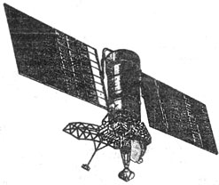
Плагиоклаз, пироксен и оливин являются основными породообразующими минералами лунной поверхности; плагиоклаз наиболее распространен в материковых, а пироксен и оливин – в морских районах. Изучение регионального распределения содержания этих минералов и особенностей их состава картографическим способом являет одной из важнейших задач дистанционной диагностики Луны. В развитии такой диагностики, равно как и диагностики химического состава, сделаны лишь первые шаги. Они основаны на данных оптической съемки КА «Клементина» и результатах спектральных и минералогических исследований образцов лунного грунта. Спектральные характеристики, по которым производится минералогический прогноз, существенно зависят не только от состава, но и от зрелости лунного грунта. Спектральные характеристики, по которым производится минералогический прогноз, существенно зависят не только от состава, но и от зрелости лунного грунта. Одной из характеристик зрелости реголита является величина содержания в нем агглютинатов. Агглютинаты – наиболее переработанная часть вещества лунной поверхности. Частицы агглютинатов представляют собой обломки пород и минералов сцементированные стеклами, образовавшимися под действием микрометеоритных ударов. Состав агглютинатовых частиц в основном соответствует составу местного материала, однако часто наблюдаются отклонения от этого правила. Изучение причин таких отклонений является важной задачей. Ее решение может пролить свет на эволюцию лунной поверхности, в частности, дать информацию об эффективности механизмов глобального переноса вещества в ней. Грунт Луны содержит десятки процентов агглютинатов. В зрелом грунте агглютинатов может быть в несколько раз больше, чем в незрелом реголите. [3]

4.3. Толщина реголитного слоя
Оценки мощности реголитного слоя Луны важны для понимания эволюции исследуемого участка поверхности и создания инженерных моделей, необходимых для планирования строительства будущих лунных баз. Определение мощности производится несколькими способами. Геологические определения основаны на анализе морфологии кратеров и характеристик кратерной популяции. С помощью анализа морфологии кратеров получена нижняя оценка для мест посадок КА «Луна-9», «Луна-13» и «Сервейер-1» по снимкам КА «Лунар Орбитер-1». При этом использовались результаты экспериментов, показавших, что образование кратера определенного морфологического типа зависит от отношения диаметра кратера к толщине слоя сыпучего материала, покрывающего твердое основание. Второй метод основан на модели развитии реголита и использует наблюдаемые распределения кратеров по размерам. Считается, что слой реголита образуется в процессе заполнения существующих кратеров выбросами вновь формирующихся. Мощность реголита определяется по глубине кратера того размера, с которого начинается отклонение наблюдаемого распределения кратеров от равновесного. Этот подход использовался при определении мощности на валу кратера Тихо в месте посадки КА «Сервейер-7». Оценки толщины слоя реголита в местах работы аппаратов «Луноход-1 и -2» опирались на определение размеров кратеров, на валу которых обнаруживались крупные камни. Наличие камней являлось признаком того, что затронуто скальное образование. Определение мощности реголита были сделаны в местах посадок КК «Апполон-11», «Апполон-12», «Апполон-14» - «Апполон-17» в ходе сейсмических экспериментов. В месте посадки КК «Апполон-17» производилось электромагнитное зондирование лунной поверхности.
Перечисленные методы позволяют исследовать лишь небольшие участки поверхности. Однако разработан подход, позволяющий оценивать мощность реголита на больших площадях по данным дистанционных оптическим и радарным измерениям.

5. Химический состав реголита
Химические элементы Si, O, Fe, Ti, Al, Ca и Mg являются главными элементами в составе лунных пород. Часто элементное содержание пересчитывают в содержание соответствующих окислов, например, SiO₂, FeO, TiO₂, Al₂O₃, CaO и MgO.
Информация о содержании и распределении этих и других элементов по лунной поверхности была получена методами дистанционной спектроскопии, оптической, нейтронной, гамма и рентгеновской. Пространственное разрешение имеющихся данных разное, но, тем не менее, их сравнение и совместное использование вполне возможно. Существует несколько методов оптической диагностики состава лунного грунта. Главная проблема этих методов – это разделение внимания на оптические характеристики зрелости реголита и его состава. [2]

5.1. Метод Пола Люси
Один из путей разделения такого влияния был предложен известным планетологом Полом Люси в 1995 году. Метод Люси опирается на результаты лабораторных оптических исследований лунного грунта, которые показали закономерность на диаграмме А(0,75мкм) – С(0,95/0,75мкм) точек, отвечающих образцам разной степени зрелости и состава. Оказалось, что образцы с близким содержанием железа, но различной степенью зрелости образуют веерные последовательности, приблизительно ориентированные в направлении некоторой особой точки диаграммы (точка сверх зрелости), причем расстояние от этой точки характеризует степень зрелости образца: чем меньше расстояние, тем выше зрелость.
Используя это Люси предложил перейти на плоскости А(0,75 мкм), С(0,95/0,75 мкм) к новой системе полярных координат с центром в точке сверхзрелости (рис. 1). В этом случае полярный угол оказывается связан с содержанием железа, а радиальная координата - со зрелостью образцов грунта. Аналогичный подход для «разделения» влияния на альбедо А(0,750 мкм) и показатель цвета (0,750/0,415 мкм) степени зрелости реголита и содержания в нем двуокиси титана был предложен позднее Блюитом и др. (1998 год). Для вычисления распределение FeO, TiO₂ и так называемого параметра оптической зрелости ОМАТ по лунной поверхности использовались данные КА «Клементина». Диаграммы А(0,750 мкм) – С(0,950/0,750 мкм) и А(0,750 мкм) – С(0,750/0,415 мкм) строились с использованием измерений образцов, доставленных экспедициями «Апполон», и оптических данных КА «Клементина» высокого (100 м) пространственного разрешения для мест обзора этих образцов. Анализ этих двух диаграмм позволил найти точку сверхзрелости, в которую была помещена новая система координат, в которой естественно разделяются влияния состава и зрелости грунта. С помощью диаграмм были найдены эмпирические формулы, позволяющие определять состав и оценивать оптическую зрелость по нелинейным комбинациям альбедо при длиннах волн 0,950, 0,750 и 0,415 мкм:
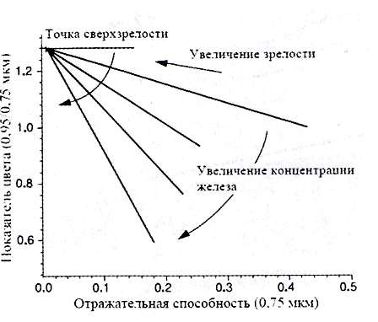
Рис. 1
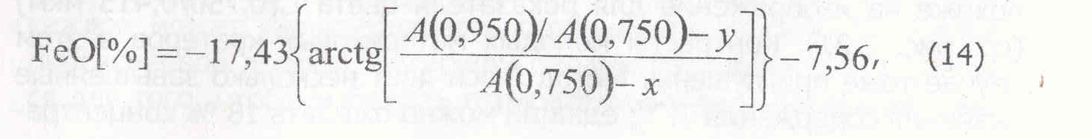
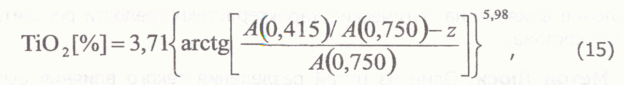
где А(λ) альбедо % при данной длине волны λ, х = 0,08, у = 1,19 и z = 0,42. Фрмула для вычисления оптической зрелости ОМАТ с помощью диаграммы А(0,750 мкм) – С(0,950/0,750 мкм) имеет вид:
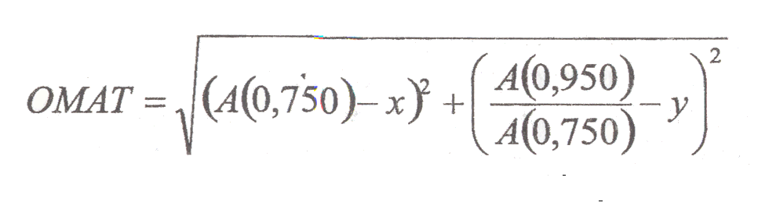 (16)
Параметр ОМАТ коррелирует с обычной степенью зрелости лунного реголита I_{s}/FeO, хотя эта связь не такая тесная, как хотелось бы. Любопытно отметить, что параметры ОМАТ, найденные по паре А(0,750 мкм), С(0,950/0,750 мкм) и паре А(0,750 мкм), С(0,415/0,750 мкм), совершенно не совпадают друг с другом. Сам Пол Люси избегает комментировать это и предлагает использовать только ОМАТ, определенный по диаграмме А(0,750 мкм), - С(0,950/0,750 мкм). Здесь также уместно добавить, что теоретическое моделирование диаграмм А(0,750 мкм), - С(0,950/0,750 мкм) и А(0,750 мкм) – С(0,750/0,415 мкм) и лабораторный эксперимент, показывают, что, на самом деле, никаких точек сверхзрелости на этих диаграммах нет; но есть область (каустика), где приближенно сберегаются оси «потоков», вдоль которых изменяется зрелость при приблизительно одинаковом содержании железа (или титана). Таким образом, метод Люси является методом, позволяющим оценивать состав лунной поверхности только в первом приближении.
На рис. 4.3 приведена карта распределения железа по лунной поверхности, построенная по данным КА «Клементина» с помощью формулы (14). Это изображение сильно напоминает распределение альбедо (негатив). Однако в отличие от альбедо на изображении FeO контраст молодых материковых кратеров и их лучевых систем заметно приглушен, что рассматривается, как критерий правильности работы метода. Люси считает, что состав реголита в этих кратерах не должен отличаться от состава материала окрестностей. Распределение TiO₂ по лунной поверхности, построенное методом Люси (формула (15)), представлено на рис 4.4. Это распределение очень похоже на изображение для показателя цвета С(0,750/0,415 мкм) (ср. рис. 2.21). Контрасты молодых материковых кратеров тоже приглушены. Метод Люси дает несколько завышенные значения TiO₂; едва ли можно ожидать 18 % концентраций этого окисла в лунном грунте, что дает карта прогноза на рис. 4.4, например, в Море Спокойствия. Распределение параметра ОМАТ по лунной поверхности представлено на рис 4.5. Эта карта напоминает изображение для показателя цвета С(0,95/0,75 мкм) (ср. рис. 2.22). Здесь сильно выделяются молодые кратеры (как материковые, так и морские) и лучевые системы, что согласуется с низкой зрелостью их реголита. [3]

6. Выводы.
Луна – наиболее изучаемое космическое тело, которое привлекает к исследованию ученых различных областей науки. Времена, когда Луну исследовали астрономы только при помощи телескопов ушли в прошлое. В настоящее время ситуация изменилась. Основой изучения лунной поверхности и состава грунта является изучение оптических характеристик Луны по спектральным данным ее телескопических и космических исследований методами дистанционной, оптической, нейтронной, гамма и рентгеновской спектроскопии и др.. На данном этапе в исследованиях Луны наблюдается особое внимание к подготовке новых космических миссий и построению лунных баз для дальнейшего использования лунных минералов во благо человечества, мощных энергетических установок, оптических и радио обсерваторий.
Данная работа о составе лунной поверхности и некоторых её физических характеристиках, полученных по данным спектральных измерений, показывает возможные способы изучения поверхности и строения Луны оптическими дистанционными методами в настоящее время.
В дальнейшем тема освоения Луны позволит изучить проблемы происхождения и эволюции Луны, Земли и Солнечной системы, освоение Луны будет осуществляться международным сообществам или несколькими странами. Я так же планирую продолжать эту тему в дальнейшем.

7. Список литературы
1. Жанлука Ранцини, Космос. Сверхновый атлас вселенной. – Москва «Эксмо», 2004
2. Евсюков М.М., Александров Ю.В. Химия и геология планет. – Харьков, 2000
- Шкуратов Ю.Г. Луна далекая и близкая. – Харьков 2006
- Энциклопедия для детей «Аванта +», астрономия (том 8). – Москва, 2003

Источники сети Интернет:

1. http://ru.wikipedia.org (раздел Луна).
2. http://pbnet.ru
3. http://selena.sai.msu.ru
4. http://sunsys.narod.ru
5. http://www.astronet.ru
6. http://www.astrolab.ru/cgi-bin/manager2.cgi?id=33&num=493
7. http://www.skeptik.net
8. http://lunar.org.ru/5.html
9. http://full-moon.ru/history.html
10. http://www.astron-nomos.nm.ru
11. http://planetarium-kharkov.org

Приложение 1. Состав лунной коры

Элемент | Содержание
Кислород | 43%
Кремний | 21%
Алюминий | 10%
Кальций | 9%
Железо | 9%
Магний | 5%
Титан | 2%
Никель | 0,60%
Натрий | 0,30%
Хром | 0,20%
Калий | 0,10%
Марганец | 0,10%
Сера | 0,10%
Фосфор | 0,0001 %
Углерод | 100 ppm
Азот | 100 ppm
Водород | 50 ppm
Гелий | 20 ppm

Приложение 2. Образование кратера

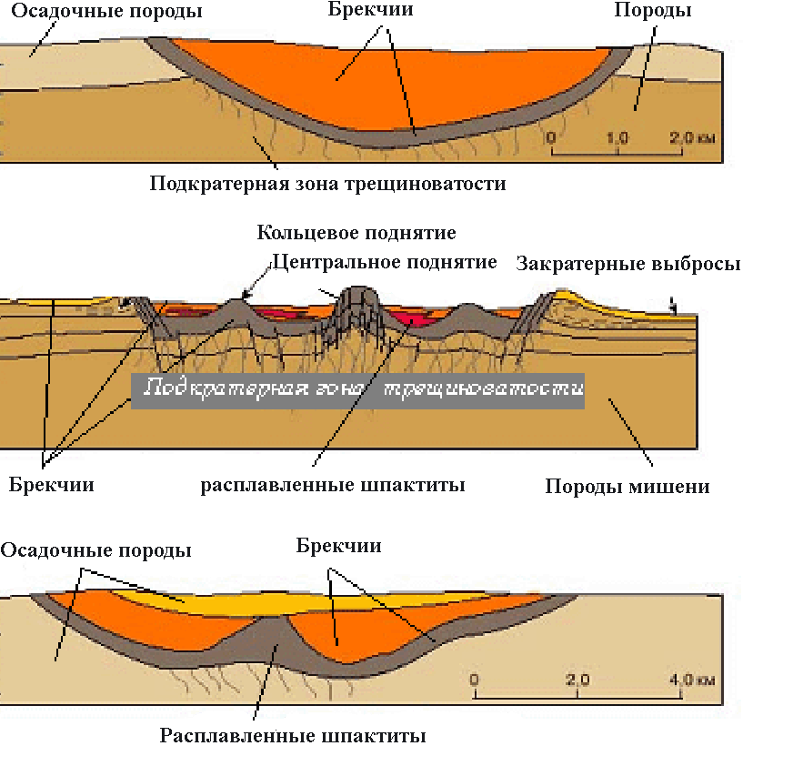

Приложение 3
